. Genova, 7 gennaio 2015

Alla c.a. Dott. Michele Malfatti
Coordinatore Consulta Piccoli Comuni
ANCI Liguria
Piazza Matteotti, 9
16123 Genova

Oggetto: richiesta incontro

Gentile Dottore,

le recenti vicende legate alla così detta “IMU Agricola”, hanno visto lo svilupparsi di una convergente azione verso il Governo – certamente con motivazioni differenti – dei Comuni Liguri e delle Organizzazioni di categoria dell’agricoltura.
Pur nelle differenze di ruolo e funzione, riteniamo che sussista un sentire comune, legato alla rivendicazione di politiche più eque e rispettose delle tante realtà “minori” che –a nostro parere - costituiscono l’ossatura del nostro Paese.

Riterremmo utile ed interessante, pertanto, un momento di confronto ed approfondimento partendo del tema più attuale, per valutare se sussistono le condizioni per poter sviluppare, comuni proposte, capaci di conciliare le esigenze delle Amministrazioni Locali e quelle delle imprese agricole nella doppia veste di aziende del territorio e cittadini.
Al fine di illustrare le nostre posizioni e proposte in merito, Le saremmo grati se volesse fissare un incontro per meglio valutare le azioni comuni possibili e le eventuali proposte da avanzare.

Cordialmente.
 | 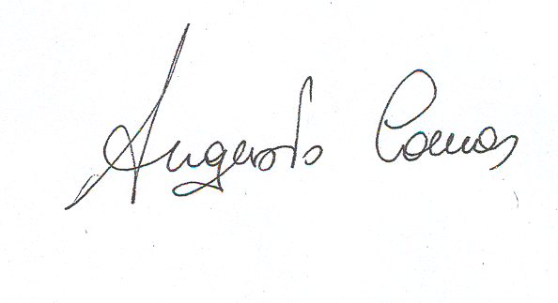 |  | 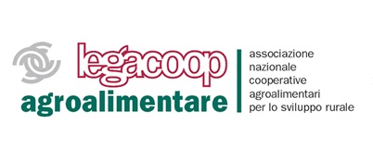
Il Presidente  Aldo Alberto | Il Presidente  Renato Oldoini  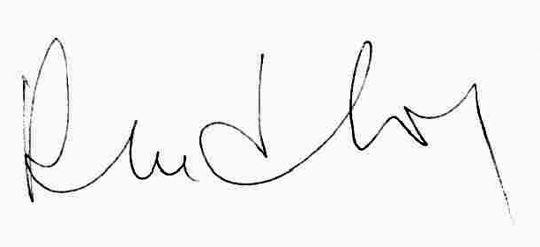 | Il Presidente  Augusto Comes | Il Presidente  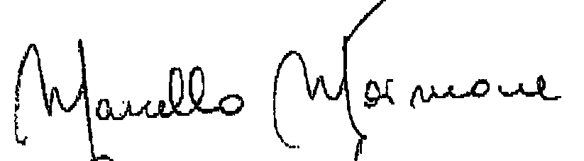Marcello Maimone

